**コンビニエンスストアの勢力図**

214x112x 中嶋彩也香

1. **Introduction**

現代では、全国のあらゆる場所にコンビニエンスストアが存在する。そして、コンビニエンスストアの大手3店舗といえば、”セブンイレブン”、”ローソン”、”ファミリーマート”である。現在住んでいる、兵庫県では、その3店舗の中でもセブンイレブンが圧倒的にたくさん存在すると感じること多い。また、私の地元である富山県でもセブンイレブンが、ほかのコンビニエンスストアに比べて多く感じ、また一昨年旅行に行った愛知県ではファミリーマートが多く存在しているように感じた。

しかし、どのコンビニエンスストアが各都道府県において勢力を占めているのかを具体的に調査したことがないため、今回勢力図を可視化し、調査しようと考えた。

1. **Method**

まず、各コンビニエンスストアのサイトから、最新版の各都道府県における店舗数のデータを集めた。そのデータをもとに、一番店舗数の多いコンビニを都道府県の地図で色分けを行い、直感的にどの都道府県にどのコンビニエンスが多いのかわかるように可視化を行う。

　次に、各都道府県において、具体的に各コンビニエンスストアの店舗数にどれくらいの違いがあるのかの詳細を、棒グラフで可視化を行った。この可視化については、各都道府県（マウスをかざすと都道府県名が表示される）をクリックすることで表示されるように実装を行った。

1. **Result**

　HPの初期状態を図１に、兵庫県をクリックしたときに表示される棒グラフを図２に示す。

　図1を見ると、兵庫県はやはりセブンイレブンの勢力が大きいことがわかる。しかし、図2からわかるように、ローソン、ファミリーマートとそれほど店舗数は変わらないことが今回の可視化から知り得た。また、愛知県は実感通りファミリーマートが一番多く、セブンイレブン、ローソンの店舗数と比べても圧倒的に多いことがわかった。

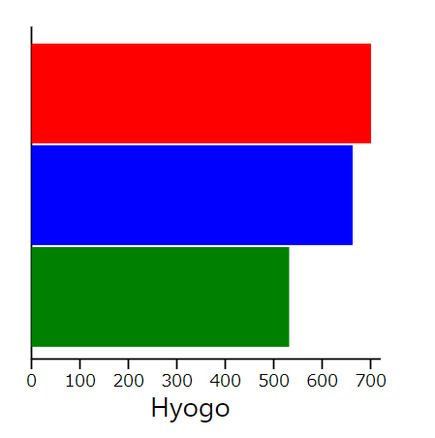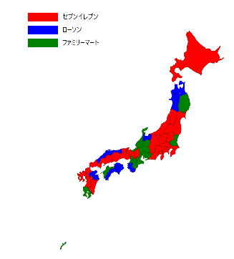　実感だけでは、知り得ない情報も可視化することで、理解し得ることができ、また今回の可視化で2パターンの可視化を行うことで、より詳しく情報をリンクさせながら知り得ることができた。

**図２**：兵庫県のコンビニエンスストアの店舗数の棒グラフ。色は、都道府県の色分けに対応している。

**図１**：HPを開いた時の状態。3店舗のうち一番多いコンビニエンスストアに対応する色で、各都道府県が色分けされている